

《数据结构》上机实验报告

第 3 次上机

学号： 202311081015
姓名： 杨博文
学院： 人工智能学院
专业： 计算机科学与技术
教师： 郑新
日期： 2024.9.26

- 实验要求
1.上机之前应做好充分准备，认真思考所需的上机题目，提高上机效率。
2.独立上机输入和调试自己所编的程序，切忌抄袭、拷贝他人程序。
3.上机结束后，整理出实验报告。书写报告时，重点放在实验的方法、思路以及总结反思上，以达到巩固课堂学习、提高动手能力的目的。
- 实验过程
1.实验内容；
八皇后问题：
设在初始状态下在国际象棋棋盘上没有任何棋子(皇后)。然后顺序在第1行，第2行，…。第8行上布放棋子。在每一行中有8个可选择位置，但在任一时刻，棋盘的合法布局都必须满足3个限制条件，即任何两个棋子不得放在棋盘上的同一行、或者同一列、或者同一斜线上。
设计要求：
1、试用递归的方法编写算法，求解并输出此问题的所有合法布局。
2、试用非递归的方法编写算法，求解并输出此问题的所有合法布局。
2.实验步骤，如对某个问题的分析、算法思路；
（1）定义从下往上为1-8行，从左往右为1-8列，即按照第一象限进行定义。开辟数组存储情况，Queen[i]记录第i行Queen的位置（i=1～8）；Col[i]记录第i列是否有Queen；zhu[i]记录对角线y=x+j上是否有Queen,j从-7到7，i从0到14，与之对应；fu[i]记录对角线y=-x+j上是否有Queen，j从2到16，i从0到14，与之对应。
（2）对于递归方法，使用当前行数作为递归参数，从1开始，8时输出
（3）对于某行，检测可放皇后的位置，依次进入，随后退出
（4）改递归为非递归：利用即将检测的位置作为状态，可以->进入下一行，不可以->进入下一列。已经是答案->回归第八行后一个（这里实际上可以直接回到第八行第九个，但无所谓啦），达到第9列（这行全检测完了），回到上一行，把上一行的结点删掉，重新看下一列。
3.实验过程，如关键代码。
（1）递归方法
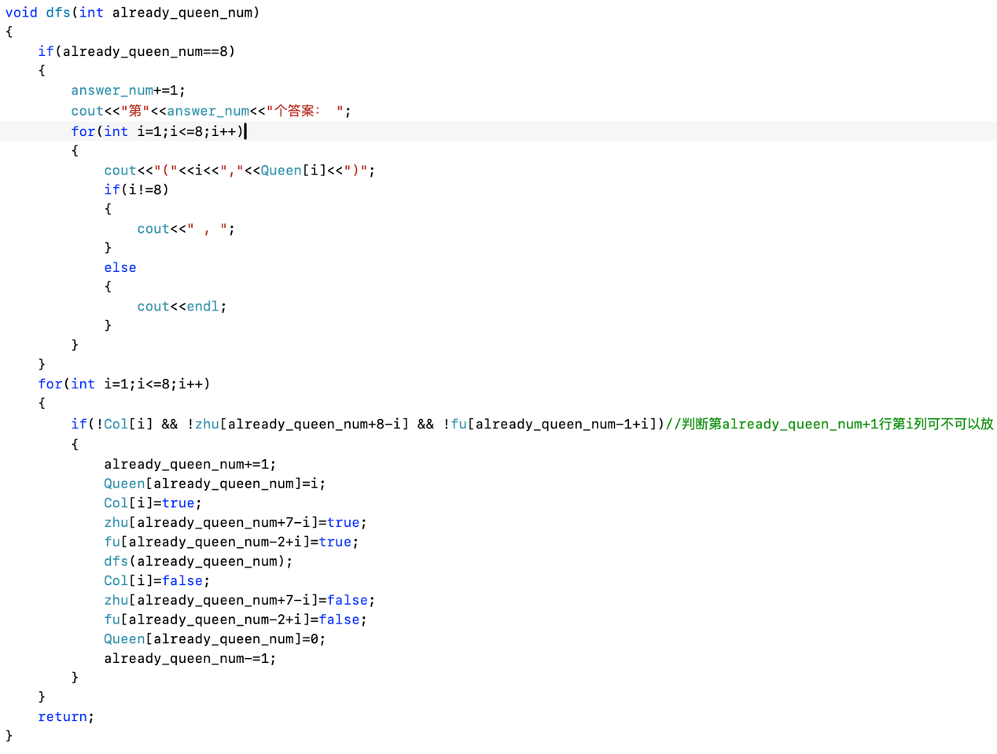
（2）非递归方法
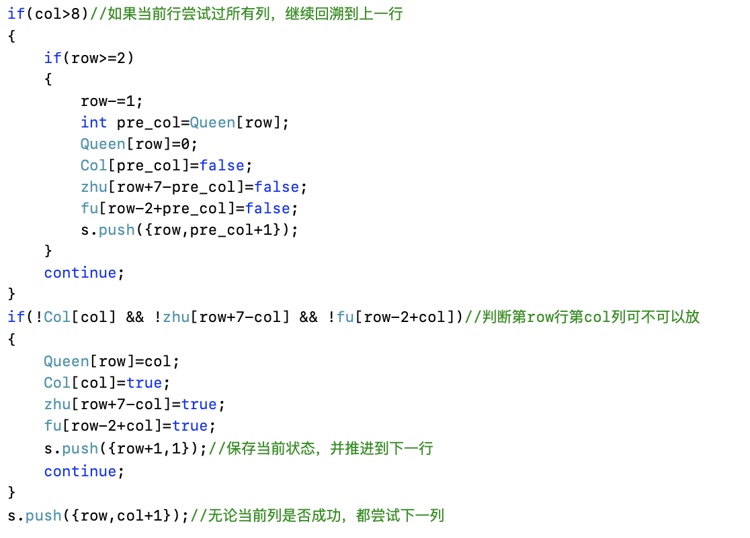
4.运行结果，如相关问题运行结果的截图，结果说明等等。
结果一致，输出92组答案，部分答案如下：
(i,j)表示坐标
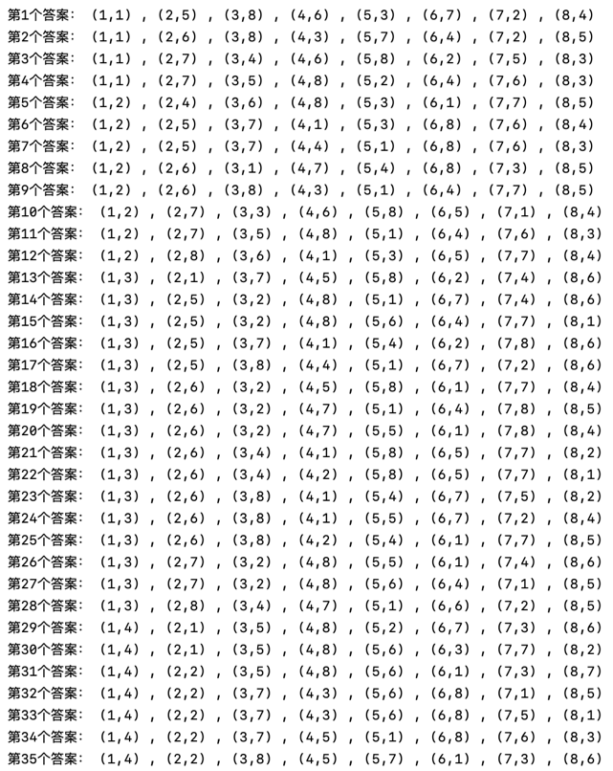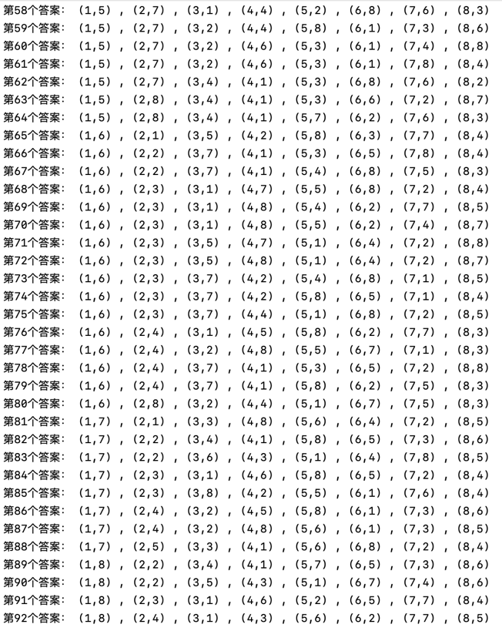

三、总结（实验中遇到的问题、取得的经验、感想等）
1.遇到的问题：
（1）只能输出一个答案->在一个答案输出完之后不要结束，继续递归/push新结点。结束条件是遍历完所有情况（i=8到头/非递归产生结点（1，9））
2.实验过程中得到的经验：
（1）利用断点调试程序，看每次循环结束的结果，判断为什么这里没有进到我想要去的结点，进而改正错误

提交说明：
提交一个rar 或zip压缩文件，其中包括：实验报告、源程序等，rar 或zip文件名为学生学号和姓名。
例如，20182255225_姓名_实验#.zip或20182255225_姓名_实验#.rar
其文件夹内文件结构为：
...\0801012345Liming\test1\实验报告1（0801012345李明）.DOC
...\0801012345Liming\test1\Software\（所有源程序、工程文件等）
发送到：ds_bnu_homework@163.com
邮件主题命名：学号_姓名_实验n，例如，0801012345_李明_实验1

